Engelman-Verwachting van Pasen
Gedicht van de Week
week 16- 2022
www.arspoetica.nl

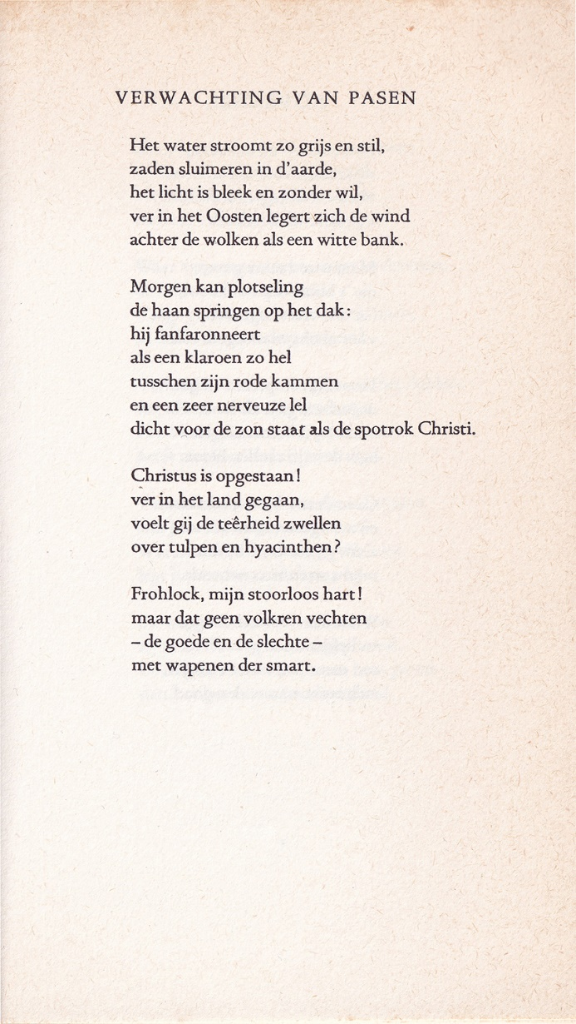

Bij twee eerdere gelegenheden is een gedicht van deze dichter geplaatst. Eenmaal een welhaast klassiek gedicht, de andere maal een tijdsgedicht, zoals er nu ook het geval is,
Voor informatie over Jan Engelman (1900-1972) verwijs ik naar die eerdere gedichten. Hier benadruk ik nog eens zijn unieke positie: gelovig katholiek, maar vrijmoedig in zijn thematiek(o.a. erotiek), vernieuwend qua vorm en tenslotte niet kiezend voor een bepaalde stroming of poëtische opvatting.
Zo is hij voor uw bloemlezer een van de meest interessante en leesbare schrijvers uit het interbellum.
Het hier gekozen gedicht is een evenzeer modern paasgedicht als het was bij het verschijnen ervan in de bundel “Het bezegeld hart” (1937).
De tekst is afkomstig uit de “Verzamelde gedichten”, 1972. De spelling is in deze uitgave door de dichter op enkele punten gemoderniseerd.

Titel “Pasen” i.p.v. “Paschen” Regel 9 “zo” i.p.v. “zoo”” en 10 “rode ”i.p.v. “roode”, maar “tusschen” is onveranderd gelaten!

